В шаре проведена плоскость, перпендикулярная к диаметру и делящая его на части 6 см и 12 см. Найдите объемы двух полученных частей шара.

Решение задачи:
имеем cd⊥ab, ам=6 см, мв=12 см.
рассмотрим сечение шара плоскостью большого круга. ав — диаметр шара, ав=6+12=18 см, r=9 см. полученные части — шаровые сегменты.
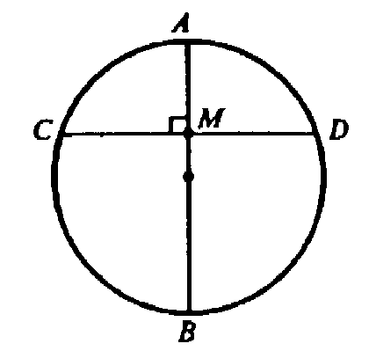
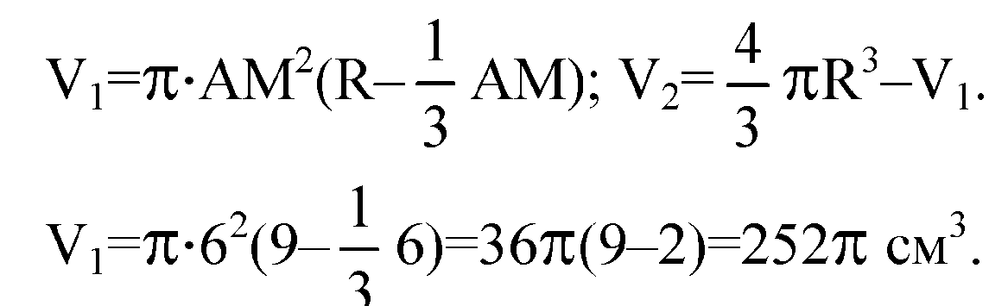
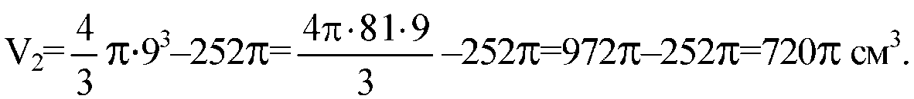

Два равных шара расположены так, что центр одного лежит на поверхности другого. Как относится объем общей части шаров к объему одного шара?

Решение задачи:
cечение шаров проходит через их центры о и о₁. хорда ав⊥оо₁, оо₁=r, r — радиусы шаров. общая часть заштрихована и состоит из двух одинаковых шаровых сегментов. их объемы:
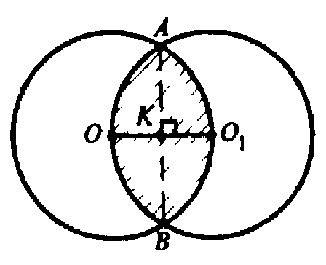
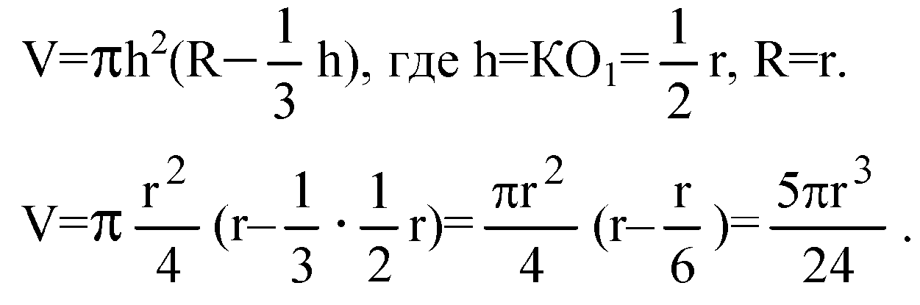
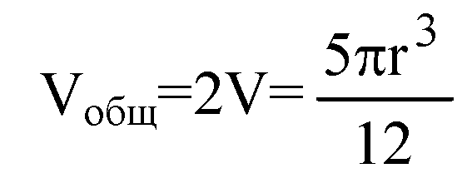
объем шара
